«Занятия квиллингом детей старшего дошкольного возраста»

Содержание

Введение
Глава 1. «Бумажная филигрань – квиллинг».
  - История квиллинга.
  - Бумага для квиллинга.
  - Оборудование:
а) специальное
б) дополнительное.
1.4. Техника квиллинга.
Глава 2. «Занятия квиллингом в старшей группе».
Список литературы.
Приложение:
Приложение 1. Виды работ по квиллингу.
Приложение 2. Изготовление бумаги для квиллинга.
Приложение 3. Техника квиллинга.
Приложение 4. Техника квиллинга композиции (цветка).
Приложение 5. Перспективное планирование.

Введение
В настоящее время у многих детей наблюдается недостаточное развитие тонкой моторики. Изучение уровня развития тонких дифференцированных движений пальцев и кистей рук у детей показывает, что у многих они недостаточно целенаправленны. Особенно слабо развиты сложно – координированные движения ведущей руки, т. е. плохое умение держать ручку или карандаш в качестве рабочего инструмента.
Я считаю, что развитие мелкой моторики детей дошкольного возраста – это одна из актуальных проблем, потому что слабость движения пальцев и кистей рук, неловкость служит одной из причин, затрудняющих овладение простейшими, необходимыми по жизни умениями и навыками самообслуживания. Кроме того механическое развитие руки находится в тесной связи с развитием речи и мышлением ребёнка, как это доказано учёными, так и моими личными наблюдениями из практики. Уровень развития мелкой моторики – один из показателей интеллектуальной готовности к школьному обучению. Обычно ребёнок, имеющий высокий уровень развития мелкой моторики, умеет логически рассуждать: у него достаточно развиты память и внимание, связная речь.
Изучением мелкой моторики детей дошкольного возраста занимались многие как зарубежные, так и отечественные педагоги: - М. Монтессори, Е. Косённова, В. Солнцева, В. Елкина, Л. Левина и многие другие.
Учитывая важность этой проблемы, считаю целесообразным вести работу в этом направлении. Для этого в работе использую – игры с палочками и цветными спичками, пальчиковые игры, упражнения с мозаикой и мелким конструктором, рисование по трафаретам и с использованием фигурной линейки, штриховки разной сложности, лепку с природным материалом, различные виды аппликации, графические диктанты и т. д... Все эти виды работ, их техники уже давно известны и мне хотелось найти, что-нибудь новое, необычное, интересное. Работая с литературой, познакомилась с такой техникой обработки бумаги, как бумажная филигрань – «квиллинг». На мой взгляд, эта техника удивительна, с её помощью можно получить различные шедевры, напоминающие «тонкую кружевную паутинку», за одну две минуты из радуги полос корейской бумаги можно создать двух - трёхмерные формы квадрата, овала, звезды, конуса, полусферы. Затем эти объёмные формы, иногда называемые модулями, соединяясь и перетекая друг в друга, создают каскад фигур, листьев цветов, подчиняясь нескончаемой фантазии мастера-художника. (см. приложение 1)
Техника квиллинга заключается в накручивании и моделировании с помощью маленького инструмента (шила, зубочистки…), бумажных полосок шириной в несколько миллиметров. И с помощью метода специальной обработки, который будет вам в дальнейшем представлен, можно создать самые различные композиции. Занятия квиллингом – это не только развитие моторики, воображения, внимания, мышления, эстетики и т. д., но и колоссальные возможности реализовать свои творческие возможности.
Целью своей работы, исходя из выше сказанного, ставлю: научить детей новой техники обработки бумаги – квиллингу, в свободное от занятий время.
Думаю, что обучение у детей старшей группы будет происходить более эффективно при условии:
- систематической и последовательной работы с детьми, постепенно усложняя уровень выполнения работ.
- Совместной работы детского сада и семьи по освоению квиллинга.
В результате этого ставлю задачи:
а) познакомить детей с новым видом конструирования – квиллингом, научить изготавливать основные формы (плотную спираль, свободную спираль, каплю, стрелу) и из них составлять различные композиции. (от простых до более сложных)
б) через занятия квиллингом повысить уровень развития моторики, мышления, внимания, памяти, творчества.
в) в процессе работы воспитывать усидчивость, аккуратность при выполнении, эстетику, интерес.
в) провести с родителями мастер – класс.
г) оценить результаты проведённой работы с детьми. (оформить выставку работ)

Глава 1. Бумажная филигрань – «квиллинг»

  - История квиллинга
Бумажная филигрань — старинная техника обработки бумаги, распространенная и в наше время во многих европейских странах и в Соединенных Штатах, где получила название «квиллинг». У квиллинга длинная история: филигранная обработка бумаги была известна еще древним египтянам, которые в качестве основного материала использовали папирус, также это искусство было известно на Среднем Востоке и в Китае. Во Франции и в Италии бумажная филигрань начиная с XVI века, использовалась монахами для украшения и обрамления священных образов, как скромный заменитель золотой и серебряной филиграни. Из этих стран искусство бумажной филиграни распространилось в Англии, первоначально активно практикуясь в знатных домах времен Стюарта, чтобы в дальнейшем утвердиться вплоть до викторианского периода. Специализированные журналы представляли технику квиллинга и различные проекты с подробными объяснениями: классические предметы для декора, коробочки для чая и для инструментов, «грелки» на чайник, различные шкатулки и корзины. Даже проводились настоящие учебные курсы по квиллингу в самых элитных школах. Ценительницами этого искусства считаются такие коронованные особы, как дочь Георга III Элизабет, которая, говорят, подарила своему врачу ширму, выполненную в технике квиллинга, королева Мария и царица Александра, которые коллекционировали его образцы, а также такие интеллектуалы, как Джейн Остен и сестры Бронте. Из Англии квиллинг перекочевал в Северную Америку с колонизаторами, и здесь в первой половине XIX века некоторые столяры-краснодеревщики изготавливали коробочки и шкатулки с вставленными стенками, декорированными в технике бумажной филиграни, как если бы речь шла о мозаике. Эту необычную обработку и называют мозаикой. Начиная с конца XIX века популярность квиллинга постепенно пошла на убыль, почти до полного забвения, чтобы снова возродиться в наши дни в более современной форме, но с очарованием и изысканностью, не уступающими тем, что были в прошлые века. У этой техники много поклонников во всем мире. В Англии в 1983 году был создан «Квиллинг союз Англии», настоящая корпорация квиллинга, которая получает письма со всех континентов. По ее инициативе в 1992 году был организован Первый Международный фестиваль квиллинга, во время которого можно было полюбоваться старинными изделиями и современными творениями. По квиллингу проводились две крупные выставки: первая в 1927 году в Лондоне, другая — в 1988 году в Нью-Йорке, в Флориан-Папп Галерее, где были выставлены на продажу настоящие шедевры.

1.2. Бумага для квиллинга.
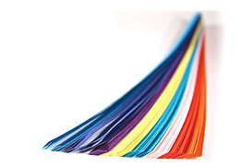
Сегодня большинство практикующих квиллинг пользуются уже нарезанными бумажными полосками, которые упаковывают в пачки, содержащие разные цвета. Их можно приобрести в специализированных галантерейных магазинах. Ширина полосок — 2, 3, 5, 10 мм.
♦ Бумага для квиллинга хорошего качества не должна быть ни слишком легкой, ни слишком тяжелой, должна легко накручиваться и потом равномерно приоткрываться и сохранять заданную форму. Слишком легкая бумага не открывается легко, а бумага плохого качества хорошо не закручивается.
♦ Хотя эта бумага светостойкая, лучше избегать попадания прямых солнечных лучей на работы, выполненные в технике квиллинга.
♦ Можно покрывать бумагу для квиллинга лаками, золотистыми или серебристыми аэрозолями, хорошо расправляя полоски для окрашивания по всей длине и закрепляя их по краям. В продаже имеется уже позолоченная и посеребренная бумага.
♦ В продаже есть и чистая бумага для квиллинга, выполненная из пергамента, которая, как правило, имеет нежные пастельные цвета и позволяет выполнять очень изысканные и необычные работы в технике квиллинга.
Бумагу для квиллинга можно нарезать самим. (см. приложение 2).

1.3. Оборудование
а) Специальные инструменты
Специальных инструментов для квиллинга относительно немного, и их можно найти магазинах. Работать с этими инструментами несложно.
♦ Машинка для нарезки бахромы.
Нужна для того, чтобы выполнять на полоске бумаги тончайшие равномерные нарезки, одну рядом с другой. Машинка очень удобна, поскольку, используя вместо нее ножницы, вы потратите больше времени и труда, не добившись столь же точного результата. Она необходима для создания зубчатых краев листьев и венчиков для таких цветов, как ромашка.
♦ Столик для квиллинга.
Облицованный прямоугольный стол из пробкового дуба, на поверхности которого имеется ряд отверстий разного диаметра (для получения бумажных рулончиков одинакового размера) и треугольное отверстие для подручных инструментов.
♦ Столик для монтажа
Столик из пробкового дуба или тяжелого картона, на котором фиксируется проектный образец (или копия, снятая с него), покрывается ацетатным листом; на нем собираются различные изделия в технике квиллинга.
♦ Намоточные катушки
Снабжены на конце шляпкой, имеющей в центре валок, рифленный
по всей длине, в него пропускается бумага, которую следует накручивать в виде рулончиков. Валок должен быть такого же размера, как бумага для работы (в основном 2-3 мм, 3-5 мм, 1 см). Эти приспособления можно сделать самим, если вставить в деревянную рукоятку иголку с ушком, оставленным снаружи и обрезанным на конце для того, чтобы оно оставалось открытым.
♦ Пинцеты
В квиллинге применяются такие же, как и в филателии: с коническими концами и с плоскими. Кончики должны быть острыми, точно совмещёнными. Для выполнения работ высокой точности. Зазубринки на конце нежелательны, т.к. могут оставлять следы на бумаге. Усилие при сжатии должно быть удобным для Ваших рук, обеспечивая надёжный захват с наименьшим давлением.
♦ Булавки
Следует отдавать предпочтение тем, что с большой головкой.
♦ Линейка, карандаш, циркуль и калька.
Для создания геометрических форм.
♦ Ножницы
Для отделки, желательно хорошо заточенные.
♦ Шило. Желательно приобрести шило диаметром около одного миллиметра. Обычно шило имеет конусообразную форму, что может быть неудобно. В этом случае можно воспользоваться любым калёным стерженьком подходящего диаметра. Шило (стержень) используется для намотки спирали из бумажной полосы. При этом необходимо контролировать усилие натяжения бумаги, ручка инструмента должна быть удобной для этой цели.
♦ Специальный клей для дерева.
Разводится таким образом: 60% клея и 40% воды. Хорошо размешивается и оставляется до начала работы на 24 часа.
♦ Зубочистки и ватные палочки.
Для нанесения клея на склеивающиеся поверхности.
♦ Пробойник
Это альтернатива катушкам и в отличие от них он позволяет получать плотные рулончики с очень маленьким отверстием.
б) Дополнительное оборудование
К этим инструментам обычно прибегают, когда требуется выполнить геометрические формы, а у вас нет основного рисунка, или для того, чтобы идеально подготовить элементы самой композиции. Речь идет о миллиметровке, угломере, линейке, циркуле, карандаше.
Используя циркуль и угломер, можно рисовать концентрические круги с соответствующими лучами, на которых располагаются элементы композиции, равноудаленные один от другого. Работа, таким образом, получается точной и аккуратной.
Как я уже сказала, существуют инструменты, приспособления и специальная бумага для квиллинга, но можно обойтись и тем, что обычно есть под рукой (см. приложение 2,3):
- листы цветной двусторонней бумаги (формат А4),
- деревянные зубочистки,
- металлическая линейка,
- канцелярский нож,
- карандаш,
- клей ПВА,
- линейка с круглыми отверстиями различного диаметра (офицерская),
- доска или коврик, на котором можно резать,
- любая подходящая бумага с красивой фактурой - для основы.

1.4. Техника квиллинга
На первый взгляд техника бумагокручения, так ещё её называют, несложна (см. приложение 3). Полоска бумаги свивается в плотную спираль. Начать навивку будет удобно, накрутив край ленты на кончик острого шила. Вместо шила с детьми используем зубочистку, имеющий раздвоенный кончик удобный для захвата бумаги. Сформировав сердцевину спирали, продолжать работу целесообразно без использования инструмента. Так можно подушечками пальцев почувствовать, однородно ли формируется рулон, и во время скорректировать усилия. В результате должна образоваться плотная спираль меньше сантиметра в диаметре. Она будет основой дальнейшего многообразия всех форм. После чего спираль распускается до нужного размера, и затем из неё формируется необходимая фигура (капля, глаз, полукруг, треугольник, квадрат, стрела, лист, утиная лапка и т.д.). Кончик бумаги прихватывается капелькой клея. Существует множество типовых фигур (см. приложение 3), но всегда самому можно придумать новые, чтобы реализовать свои творческие возможности.
Рассмотрим технику выполнения квиллинга на примере цветка (см приложение 4).

Глава 2 « Занятия квиллингом в старшей группе МАДОУ №218»
Известно, что письмо сложный навык, требующий владения тонкими, координированными движениями руки и слаженной работы мелких мышц кисти и всей руки, а также хорошо развитого зрительного восприятия и произвольного внимания. Недостатки могут вызвать у ребёнка негативное отношение к письму, поэтому уже в дошкольном возрасте необходимо развивать механизмы, необходимые для успешного овладения письмом, создать условия для развития ручной умелости.
Развитию мелкой моторики помогают игры и упражнения, которые я использую на занятиях и в свободное время, это пальчиковые игры, массаж пальцев рук, игры с палочками и цветными спичками, упражнения с мозаикой и мелким конструктором, рисование по трафаретам и с использованием фигурной линейки, штриховки разной сложности, лепку с природным материалом, различные виды аппликации, графические диктанты и т. д... Кроме этого один раз в неделю во второй половине дня у нас проходят занятия по квиллингу (в форме кружковой работы). Темы их представлены в перспективном планировании, на занятиях решается целый комплекс задач. (см. приложение 5).
На занятиях использую игровые мотивации (путешествия, превращения, встречи с героями и т.д.), музыкальное сопровождение (музыка способствует положительному настрою детей, повышает работоспособность).
Оригинальный и необычный вид рукоделия, суть которого заключается в накручивании и моделировании с помощью маленького инструмента (шила, зубочистки…), бумажных полосок шириной в несколько миллиметров и при помощи полученных форм создавать самые различные композиции, очень нравится детям.
Примечательно то, что квиллингом с удовольствием занимаются и мальчики и девочки. Вот почему эти занятия позволяют мне в совместной художественно – творческой деятельности объединить разнополых исполнителей.
Для занятий этим видом бумагокручения требуется совсем немного материала. Материалы доступны и недорогие, а сувениры, картинки, поделки из них получаются очень красивые и оригинальные, и приносят много радости детям, потому что сделаны своими руками. Такая поделка достаточно эстетично смотрится: её можно подарить маме, бабушке и т. д.
Но работа эта требует точных и ловких мелких движений кисти и пальцев. Вот почему в процессе систематических занятий рука моих воспитанников приобретает уверенность, гибкость, точность, развивается глазомер, чувство пропорциональности (в соотнесении элементов композиции) и дизайнерское видение: умение видеть и распределить элементы узора или сюжета, подобрать цвета и придумать композиционное решение изображения.
Можно также сказать, что предлагаемый вид деятельности оказывает значительное влияние на личностное развитие. Работа в технике квиллинга способствовала формированию у моих детей, таких качеств личности, как настойчивость, умение доводить начатое дело до конца (последовательность и упорство в достижении поставленной цели, требующее целенаправленных волевых усилий), усидчивость и аккуратность. Развивается способность работать руками под контролем сознания, согласованность движений руки и глаза (зрительно-моторная координация, осмысленная моторика).
Большая работа была проведена с родителями: проведён мастер – класс по данной теме, в уголке для родителей были помещены консультации: «Моторика и её роль в развитии ребёнка», «Развиваем интерес к работе с бумагой», «Поделки из бумаги (квиллинг)». Совместная работа родителей и детей по изготовлению поделок удовлетворяет потребность ребёнка в активной деятельности, стремление выполнить работу, даёт реальное воплощение мысли, фантазии. Кроме этого в нашем дошкольном учреждении периодически организуются выставки, где родители и дети имеют возможность продемонстрировать свои умения, навыки, творческое воображение.
Я считаю, что работа наша, в целом за год, была продуктивна и результативна. Вместе с детьми хотим продолжить начатую работу в подготовительной группе и освоить другие элементы квиллинга.

Приложение 3
Техника квиллинга

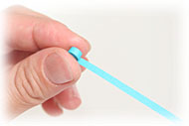
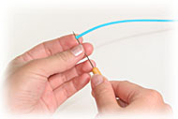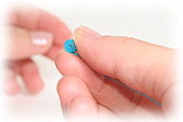

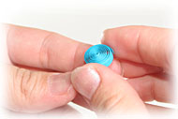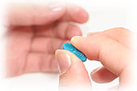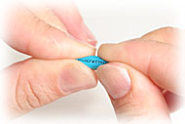

Примеры форм (ролов)

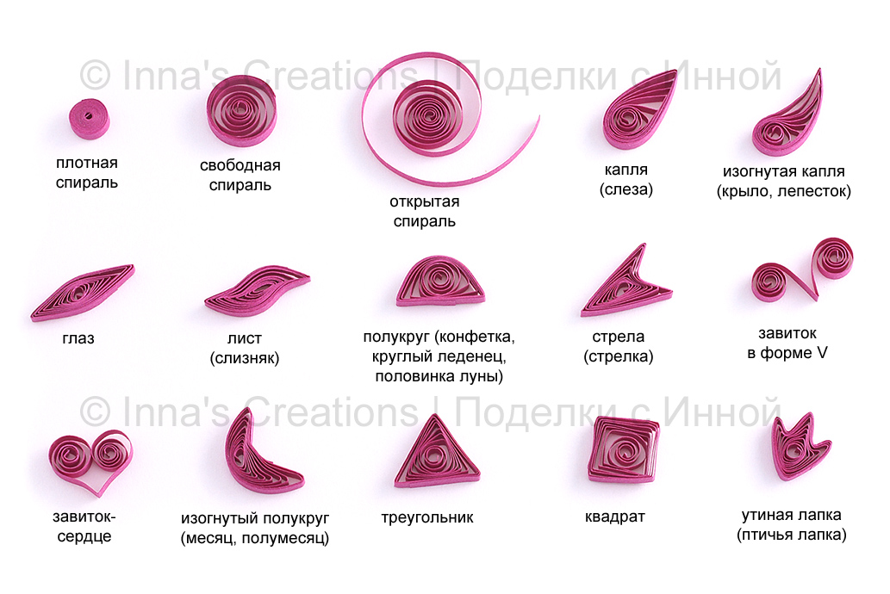
Приложение 5
Перспективный план по занятию квиллингом.
Старшей группы .
Каждое занятие имеет свой обучающий характер, но в процессе всей работы идёт развитие глазомера, внимания, памяти, мышления, моторики, творчества; воспитывается воля усидчивость, аккуратность при выполнении работы, интерес, эстетика.
Октябрь
- Беседа о квиллинге
Цель: познакомить детей с новым видом обработки бумаги – квиллингом. Показать готовые работы, необходимое оборудование. Познакомить с элементами (формами) квиллинга.
- Тема: «Весёлая семейка улиток»
Цель: учить детей скручивать полоску цветной бумаги в спираль разного размера. обводить трафарет на цветную бумагу и вырезать по контуру.
Оборудование: трафарет листочка, жёлтая цветная бумага 15х10, 4 полоски зелёной бумаги (ш-1,5 см.), клей ПВА, кисточка, ножницы, простой карандаш, зубочистка.
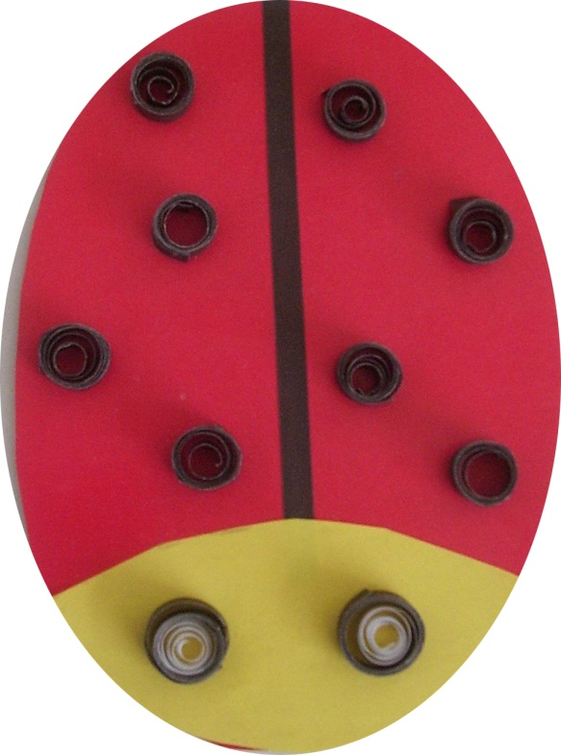
3. Тема: «Божья коровка»
Цель: продолжать учить детей составлять из отдельных частей единое целое. Продолжать учить обводить трафарет на цветную бумагу и вырезать по контуру. Учить детей скручивать полоски цветной бумаги в спираль и наклеивать на основу.
Оборудование: трафарет туловища божьей коровки, полоска чёрного цвета (ш–0,5см, дл-12см.), готовая голова божьей коровки жёлтого цвета, 7 полосок чёрной бумаги для квиллинга, для глаз склеим 1 чёрную +1,5 полоски белой бумаги для квиллинга, в двух экземплярах, клей ПВА, кисточка, ножницы, простой карандаш, зубочистка.
Ноябрь
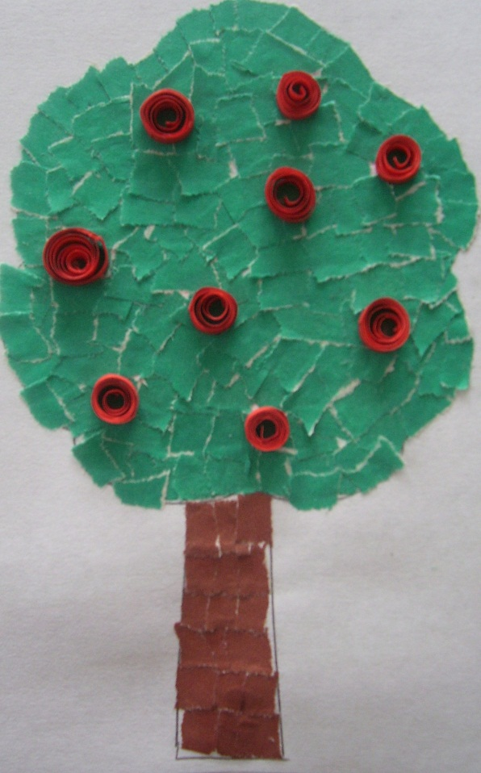
- Тема: «Яблонька»
Цель: продолжать учить выполнять аппликацию методом отрывания кусочков бумаги, продолжать учить детей скручивать элемент (форму) «свободная спираль».
Оборудование: листок белой бумаги с силуэтом дерева 15х20, зелёная и коричневая бумага, клей ПВА, кисточка, зубочистка, 10 красных полосок для квиллинга (для яблочек).
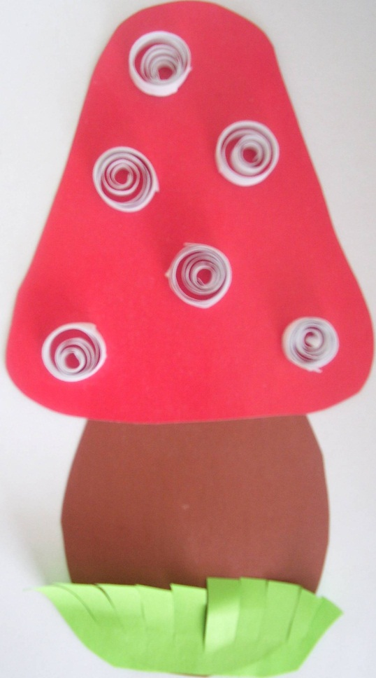

2. Тема: гриб «Мухомор»
Цель: продолжать учить обводить трафарет на цветную бумагу и вырезать по контуру, продолжать учить детей скручивать элемент (форму) «свободная спираль». Учить детей разрезать бумагу не доходя до края 0,5 см.
Оборудование: трафареты ножки, шляпки, листок белой бумаги 15х20, полоска зелёной бумаги 2,5х15 см, клей ПВА, кисточка, ножницы, простой карандаш, зубочистка, 5 – 6 белых полосок для квиллинга.
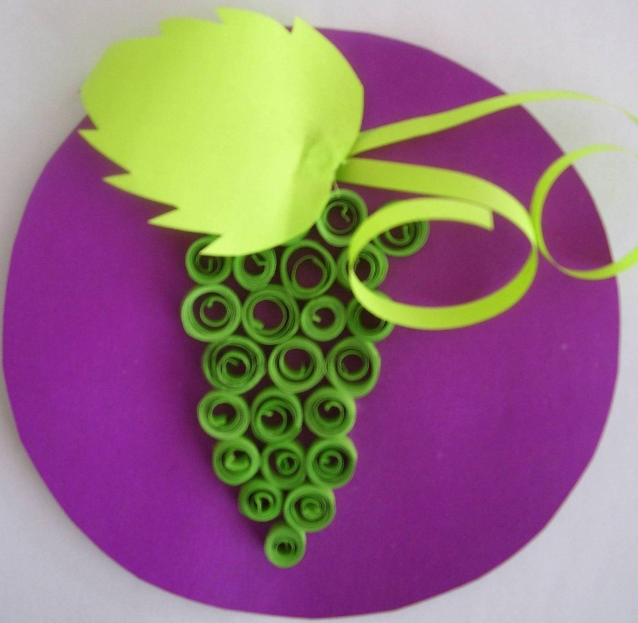
3. Тема: «Виноград»
Цель: продолжать учить обводить трафарет на цветную бумагу и вырезать по контуру, продолжать учить детей скручивать элемент (форму) «свободная спираль», закреплять умение детей складывать полоску пополам и разрезать на 2 одинаковые части.
Оборудование: трафарет листа, 8х7 см светло-зелёной бумаги,1 полоска светло-зелёного цвета, круг синего цвета диаметром 14 см, 15 – 20 полосок тёмно-зелёного цвета для квиллинга, клей ПВА, кисточка, ножницы, простой карандаш, зубочистка.

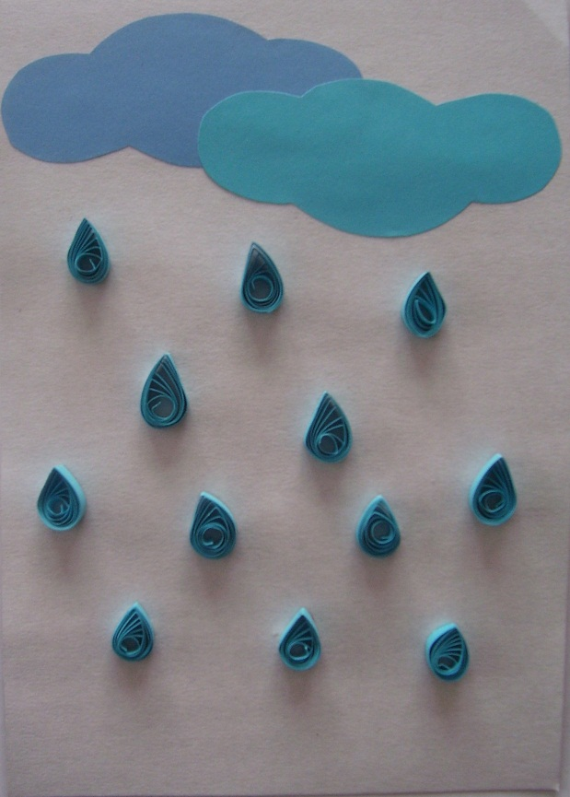
Декабрь

1. Тема: «Дождик»
Цель: продолжать учить обводить трафарет на цветную бумагу и вырезать по контуру. Познакомить детей с новым элементом (формой) квиллинга – капелька.
Оборудование: трафарет облака, светло – голубая бумага 5х11, тёмно-голубая 5х11, 8-10 полосок голубого цвета для квиллинга (капельки), клей ПВА, кисточка, ножницы, простой карандаш, зубочистка.

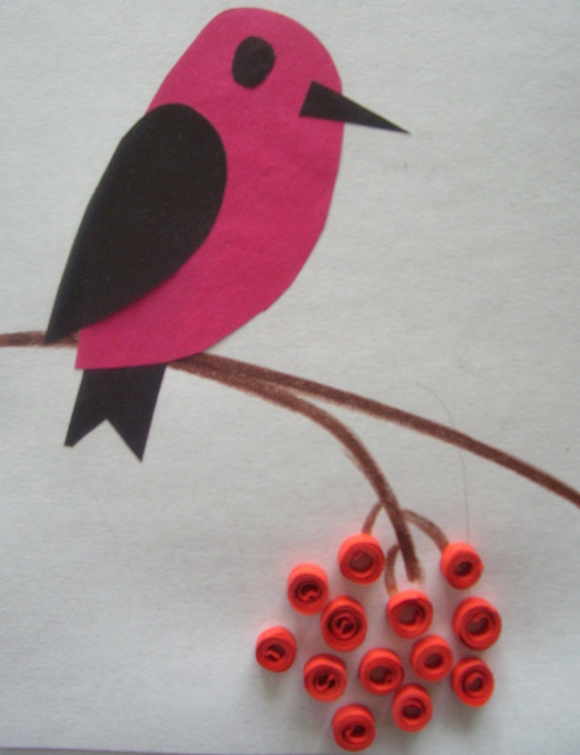
2. Тема: «Снегирь»
Цель: продолжать учить обводить трафарет на цветную бумагу и вырезать по контуру, продолжать учить детей скручивать элемент (форму) «свободная спираль».
Оборудование: трафарет туловища, трафарет крыла, лист белой бумаги 15х20 с изображением ветки, клей ПВА, кисточка, ножницы, простой карандаш, зубочистка, красная бумага 10х6 (туловище), чёрная бумага 7х4 (крыло), хвост, глаза, клюв - чёрная бумага 2х2 (2 шт.),10-15 полосок красной бумаги для квиллинга (рябинки).
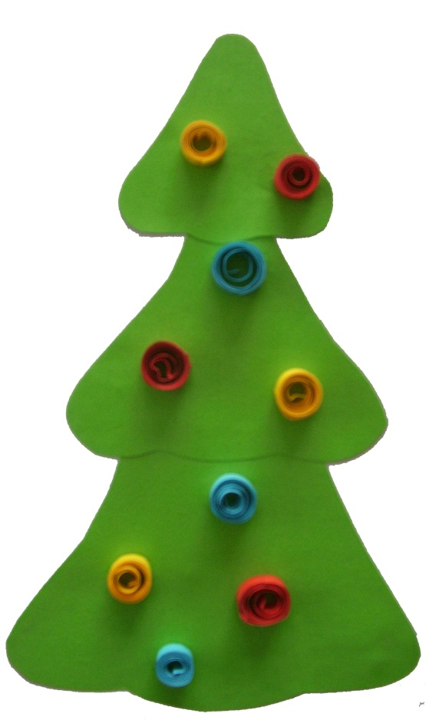

3. Тема: «Ёлочка»
Цель: продолжать учить обводить трафарет на цветную бумагу и вырезать по контуру, продолжать учить детей скручивать элемент (форму) «свободная спираль».
Оборудование: трафарет ёлочки, клей ПВА, кисточка, ножницы, простой карандаш, зубочистка, разноцветная бумага для квиллинга.

Январь
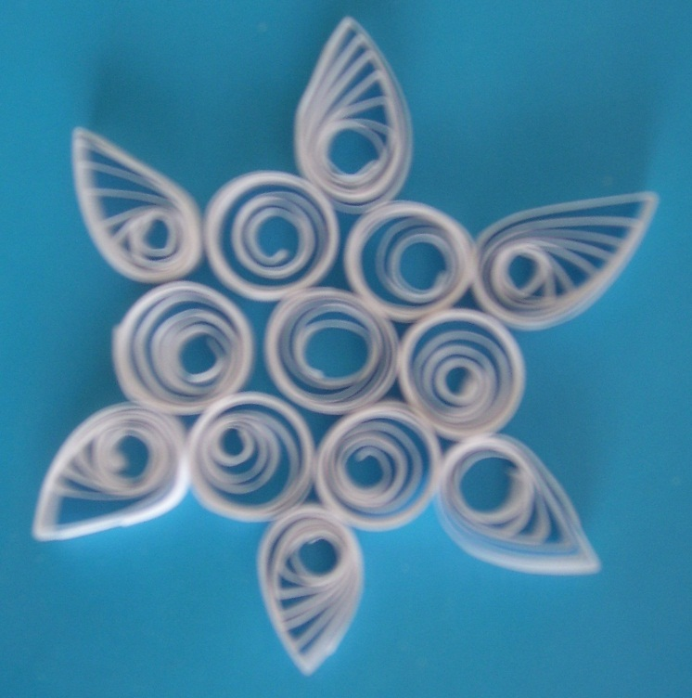
1. Тема: «Снежинка»
Цель: продолжать учить детей скручивать элемент (форму) «свободная спираль» и «капелька».
Оборудование: лист голубого картона 11х11 см,13 полосок белой бумаги для квиллинга, клей ПВА, кисточка, зубочистка.

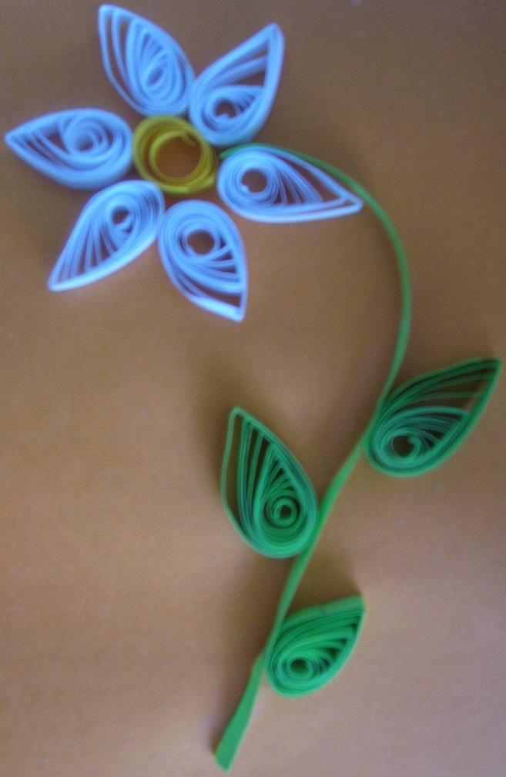

2. Тема: «Ромашка»
Цель: продолжать учить детей скручивать элемент (форму) «свободная спираль» и «капелька».
Оборудование: лист бумаги с нарисованным стеблем ромашки; 6 белых, 1 жёлтую, 3-4 зелёных полосок бумаги для квиллинга, клей ПВА, кисточка, зубочистка.

Февраль
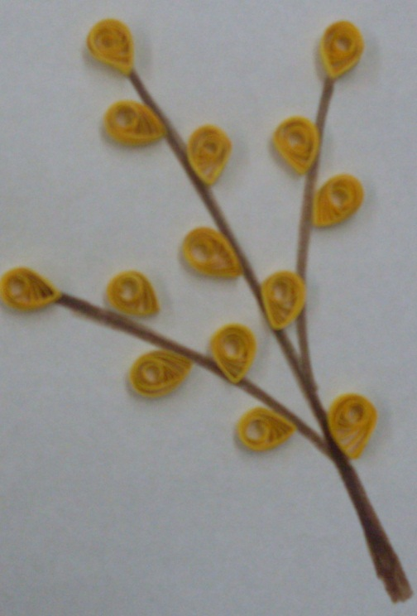
1. Тема: «Верба»
Цель: продолжать учить детей скручивать элемент (форму) «капелька».
Оборудование: лист бумаги с нарисованной веткой, 15-20 полосок жёлтой бумаги для квиллинга, клей ПВА, кисточка

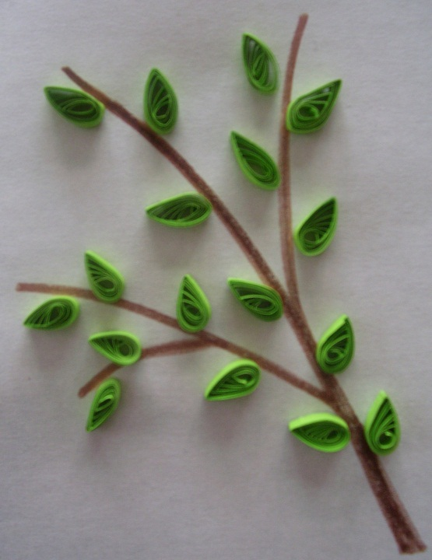

2. Тема: «Первые листочки»
Цель: продолжать учить детей скручивать элемент (форму) - «капелька».
Оборудование: лист бумаги с нарисованной веткой, 15-20 полосок зелёной бумаги для квиллинга, клей ПВА, кисточка, зубочистка.
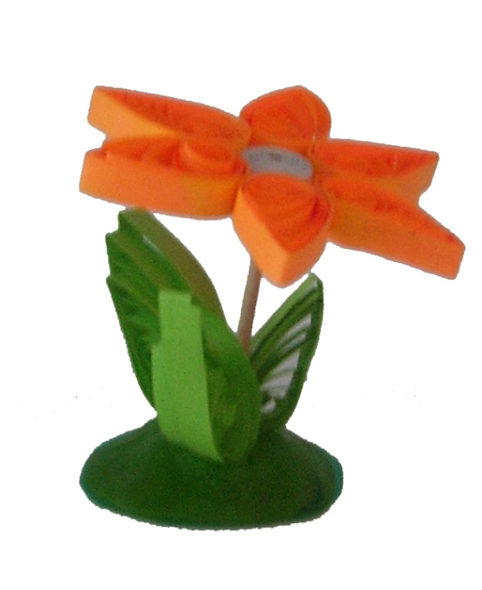

3. Тема: «Цветочек»
Цель: продолжать учить детей скручивать элемент (форму) «капелька».чсобирать

Учить собирать полученные элементы в объёмную композицию (цветок).
Оборудование: оранжевые, зелёные, белые полоски бумаги для квиллинга, клей ПВА, кисточка, зубочистки, пластилин.
Март
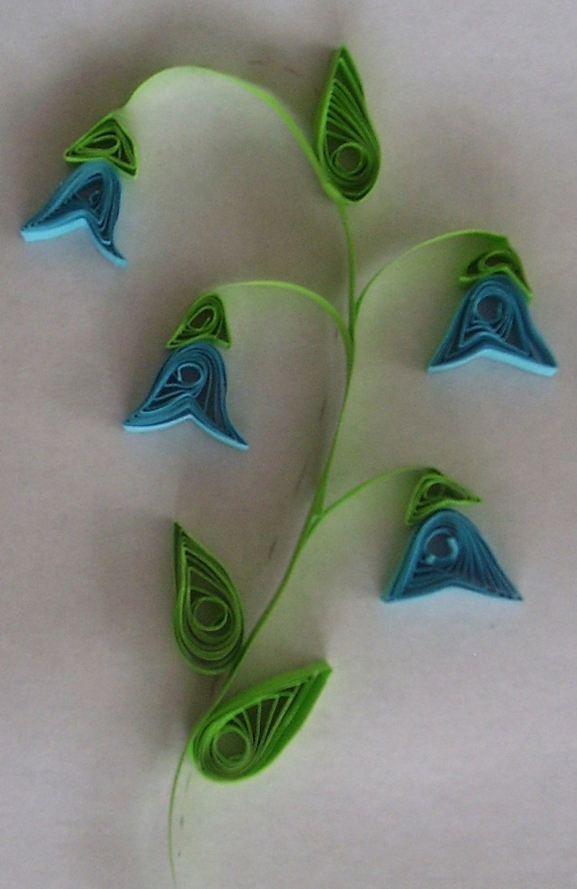
1. Тема: «Колокольчики»
Цель: учить детей делать новый элемент (форму) квиллинга – «стрелка». Продолжать учить скручивать элемент (форму) – «капелька».
Оборудование: лист белого картона 15х20 см с силуэтом стебля цветка, 4 штуки по 1,5 голубых полосок для квиллинга, 3 полоски зелёной бумаги для квиллинга, клей ПВА, кисточка, зубочистка.

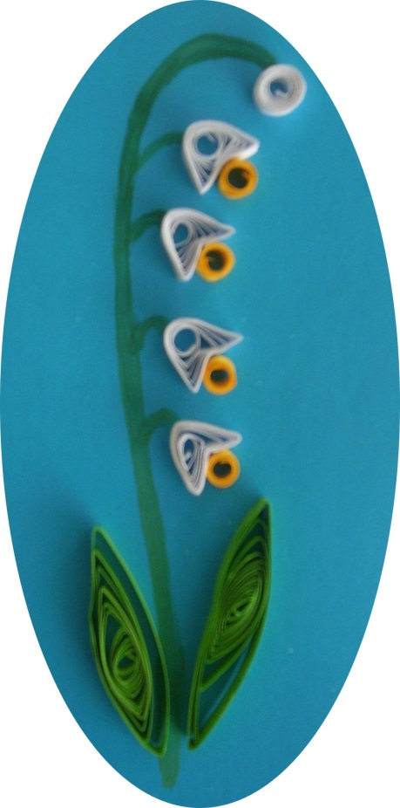

2. Тема: «Ландыш»
Цель: учить детей делать новый элемент (форму) квиллинга – «глаз»; продолжать учить детей скручивать элемент (форму) квиллинга – «стрелка», «свободная спираль».
Оборудование: овал голубого картона с силуэтом стебля цветка, 5-6 белых полосок для квиллинга (цветочки), 3-4 зелёных (листики), клей ПВА, кисточка, зубочистка.

Апрель

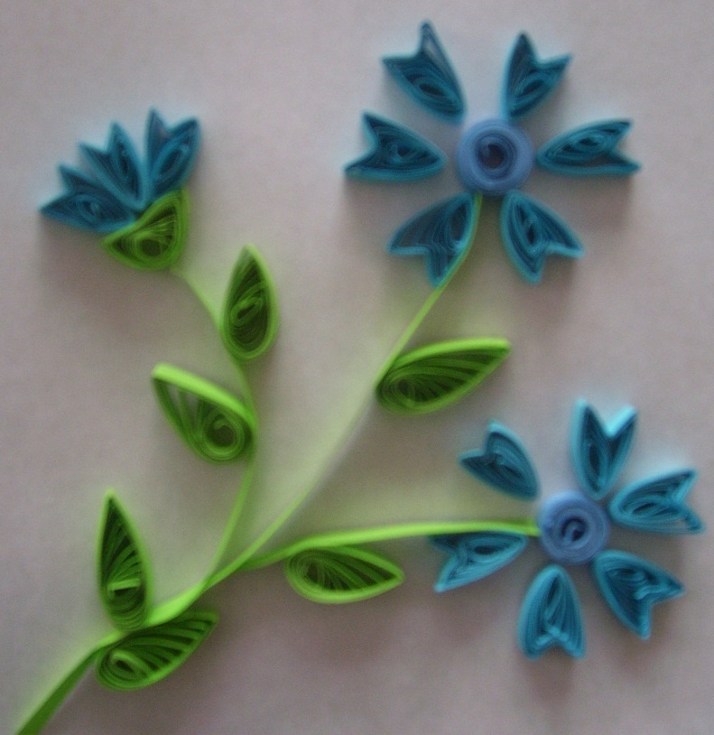
1. Тема: «Васильки»
Цель: продолжать учить детей скручивать элемент (форму) квиллинга – «стрелка», «капелька», «свободная спираль».
Оборудование: лист белого картона 15х15 см с силуэтом стебля цветка, 15 голубых полосок для квиллинга, тёмно – синих – 2 полоски (серединки), 5-6 зелёных полосок для квиллинга (листочки), клей ПВА, кисточка, зубочистка.
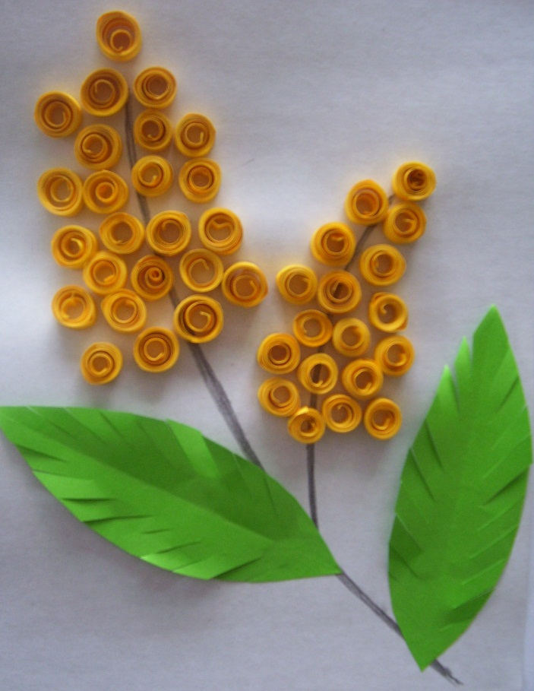
1. Тема: «Мимоза»
Цель: продолжать учить скручивать элемент (форму) «свободная спираль», закрепить умение детей обводить трафарет на цветную бумагу и вырезать по контуру.
Оборудование: лист белого картона 15х20 см с силуэтом стебля цветка, трафарет листочка жёлтые полоски бумаги для квиллинга, 2 шт. зелёных полосок для листиков, ножницы, клей ПВА, кисточка, зубочистка.

Май
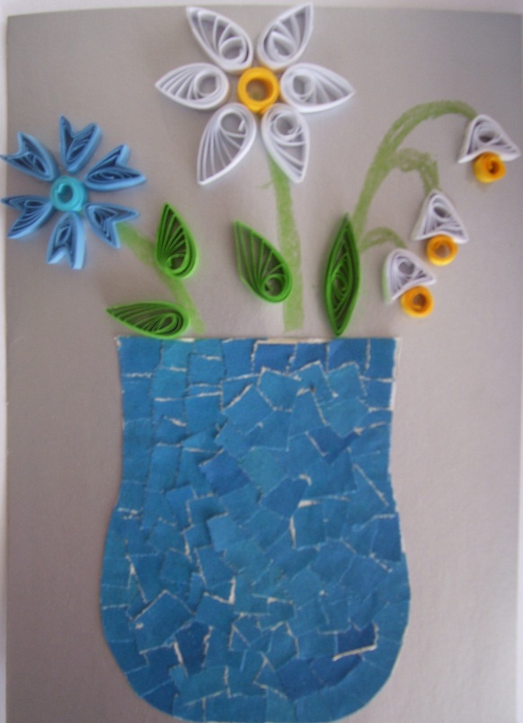
1. Тема: «Цветы в вазе»
Цель: закреплять умение детей выполнять аппликацию методом отрывания кусочков бумаги, продолжать учить детей скручивать элементы (формы) квиллинга – «стрелка», «капелька», «свободная спираль».
Учить детей составлять композицию.
Оборудование: лист белого картона 15х20 см. с силуэтом вазы и стеблей цветов, голубые, жёлтые, синие, белые, зелёные полоски цветной бумаги для квиллинга. Синяя цв. бумага (для вазы), клей ПВА, кисточка, зубочистка.

2. Тема: «Здравствуй лето» (2 занятия)
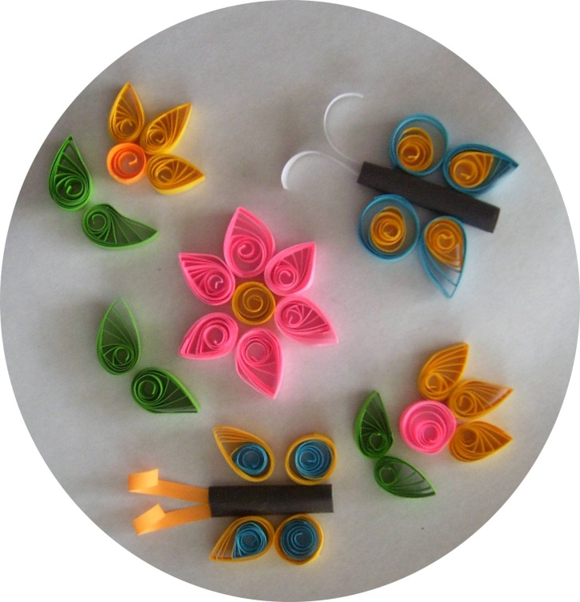
Цель: Закрепить умение детей делать трубочки при помощи полоски бумаги и карандаша, скручивать элемент (форму) «свободная спираль» и «капелька». Учить детей составлять из знакомых элементов квиллинга композицию.
Оборудование: круг диаметром 20 см., цветные полоски для квиллинга, квадраты (4х4 см.) чёрной бумаги для туловища бабочки, клей ПВА, кисточка, зубочистка, карандаш.

